

Sacyl busca residentes con sus jornadas de puertas abiertas
D.V.
- martes, 28 de marzo de 2023

Los responsables de Atención Primaria, Hospitalaria y enfermería de 'Valladolid Este destacan los proyectos de investigación, la equipación y la calidad del servicio prestado. El jueves será el turno de los profesionales del Río Hortega
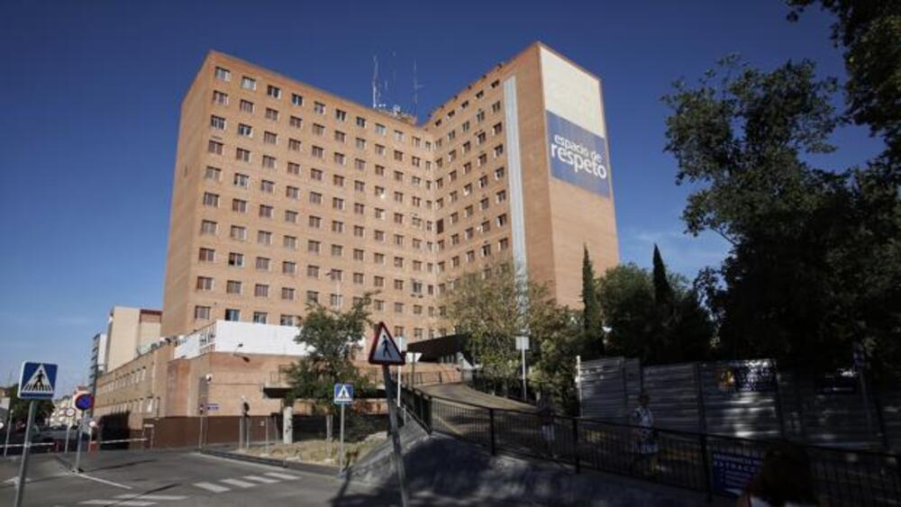
Hospital Clínico de Valladolid.
La Gerencia Regional de Salud (Sacyl) celebra hoy una jornada de puertas abiertas para captar futuros residentes en el Área Valladolid Este. Con esta actividad, pretende informar a los profesionales en formación de medicina, enfermería, psicología o biología, que van a participar en el programa de formación diseñado por Sacyl para los próximos años.
Según informaron fuentes sanitarias, el gerente de Atención Primaria Valladolid Este, Rafael Sánchez, reconoció las dificultades por las que pasa en estos momentos la especialidad de Medicina de Familia en toda España y destacó que son la zona con más proyectos de investigación de Castilla y León, con centros de salud "equipados tecnológicamente" para dar la mejor formación y con mucha inquietud entre los profesionales por mejorar la docencia.
Por su parte, el gerente del Hospital Clínico Universitario, José Antonio Arranz, explicó que la estrategia del centro para mejorar la docencia cambió hace un año, con el objetivo de aumentar el contacto y la participación de los residentes en su formación especializada. "Somos un centro que ha recibido la felicitación del Ministerio de Sanidad por su área formativa, que tiene la mayor complejidad de toda Castilla y León y el que más actividad quirúrgica e intervencionista realiza", dijo.
En cuanto a enfermería, el director de esta área en el Hospital Clínico, Natán Redondo, recordó que este centro es de los tres que más servicios y unidades con la certificación ISO de calidad hay en España, que tendrá el mayor incremento previsto de plazas de especialidades enfermeras, que es el único de Castilla y León de alta complejidad con el certificado de buenas prácticas (BPSO) y que cuenta con una unidad de apoyo a la investigación para enfermería muy novedosa.
La Consejería de Sanidad oferta este año un total de 735 plazas dentro del programa de formación por el sistema de residencia para especialidades médicas, de enfermería, farmacia y biología, cifra que supone el 97,5 por ciento sobre el total de plazas acreditadas (754, frente a las 722 de hace un año), en un "esfuerzo formativo y presupuestario sin precedentes" en Castilla y León que refleja para la Junta su apuesta por paliar el déficit presente y futuro de profesionales sanitarios.
La oferta para la próxima convocatoria de formación especializada supondrá para Castilla y León un gasto anual de aproximadamente 23 millones de euros y un 5,5 por ciento más de plazas que las 697 del año pasado, un 16,5 por ciento más que las 631 ofrecidas a los futuros especialistas hace dos años y un 26 por ciento más sobre las 583 de hace tres años, con 152 plazas más desde 2020.
En el Río Hortega
Este jueves será el turno de la jornada de puertas abiertas del Hospital Río Hortega, con idéntico objetivo que la celebrada hoy en el otro área de salud de Valladolid.

